Отчёт по лабораторной работе №5

НКНбд-01-21

Подлесный Иван Сергеевич

Содержание

# ЦЕЛЬ РАБОТЫ

** Ознакомление с файловой системой Linux, её структурой, именами и содержанием каталогов. Приобретение практических навыков по применению команд для работы с файлами и каталогами, по управлению процессами (и работами), по проверке использования диска и обслуживанию файловой системы.**

# Ход работы

1. Выполните все примеры, приведённые в первой части описания лабораторной работы

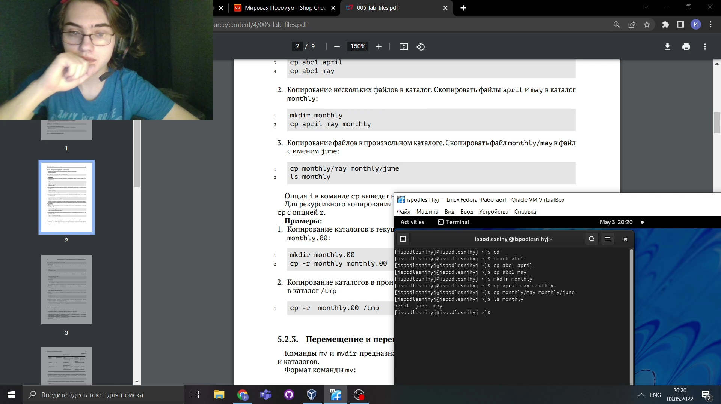

Шаг 1

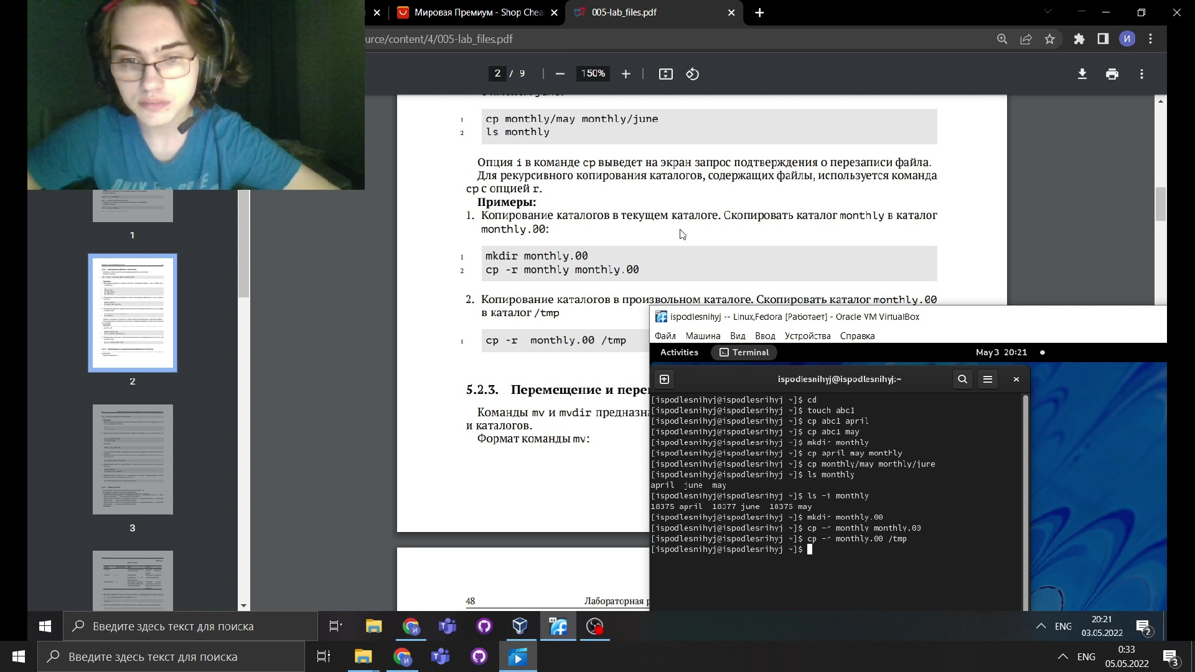

Шаг 2

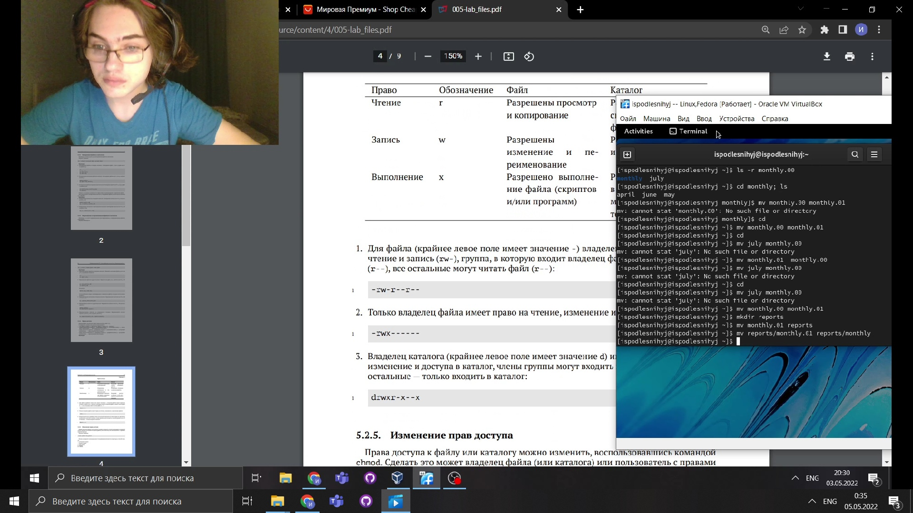

Шаг 3

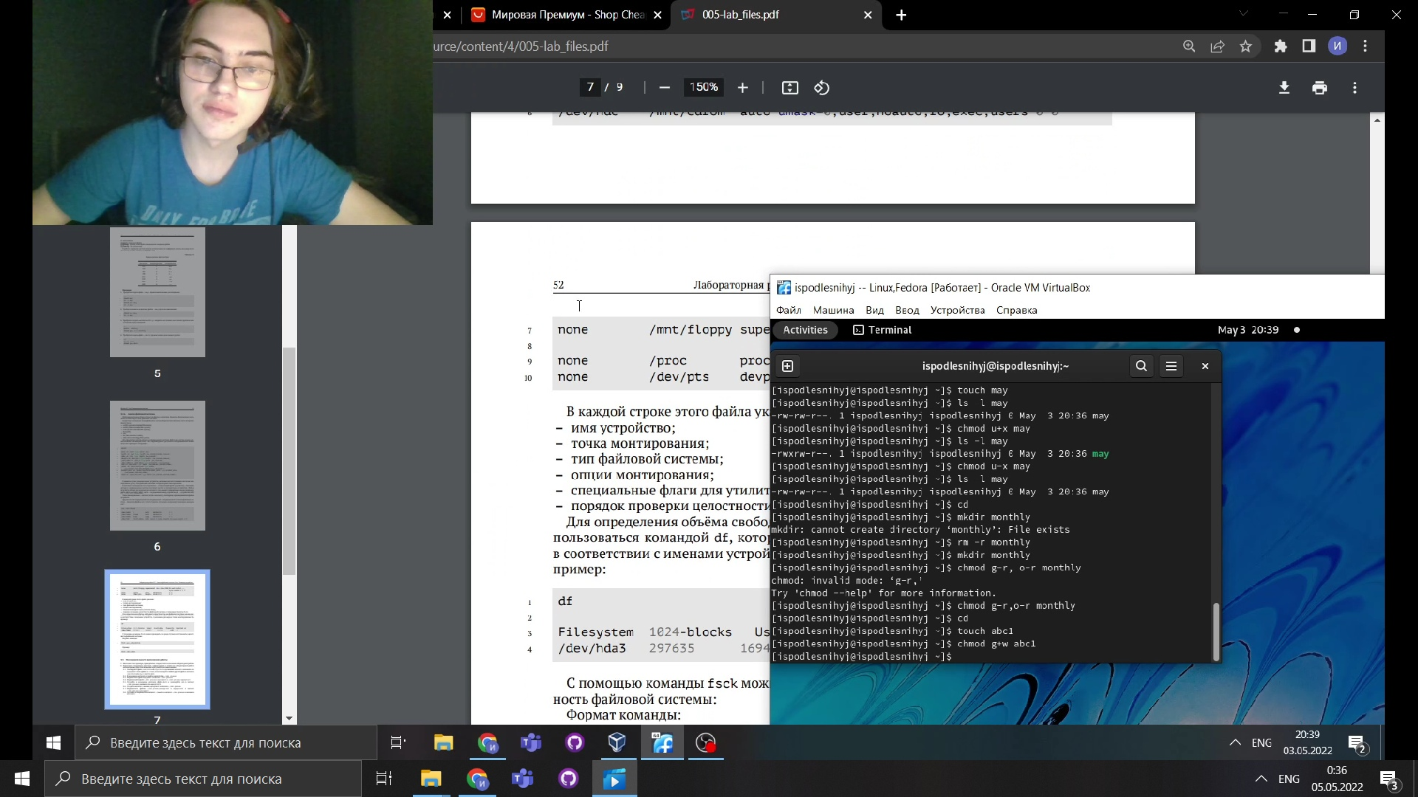

Шаг 4

1. Выполните следующие действия

2.1 . Скопируйте файл /usr/include/sys/io.h в домашний каталог и назовите его equipment. Если файла io.h нет, то используйте любой другой файл в каталоге /usr/include/sys/ вместо него.

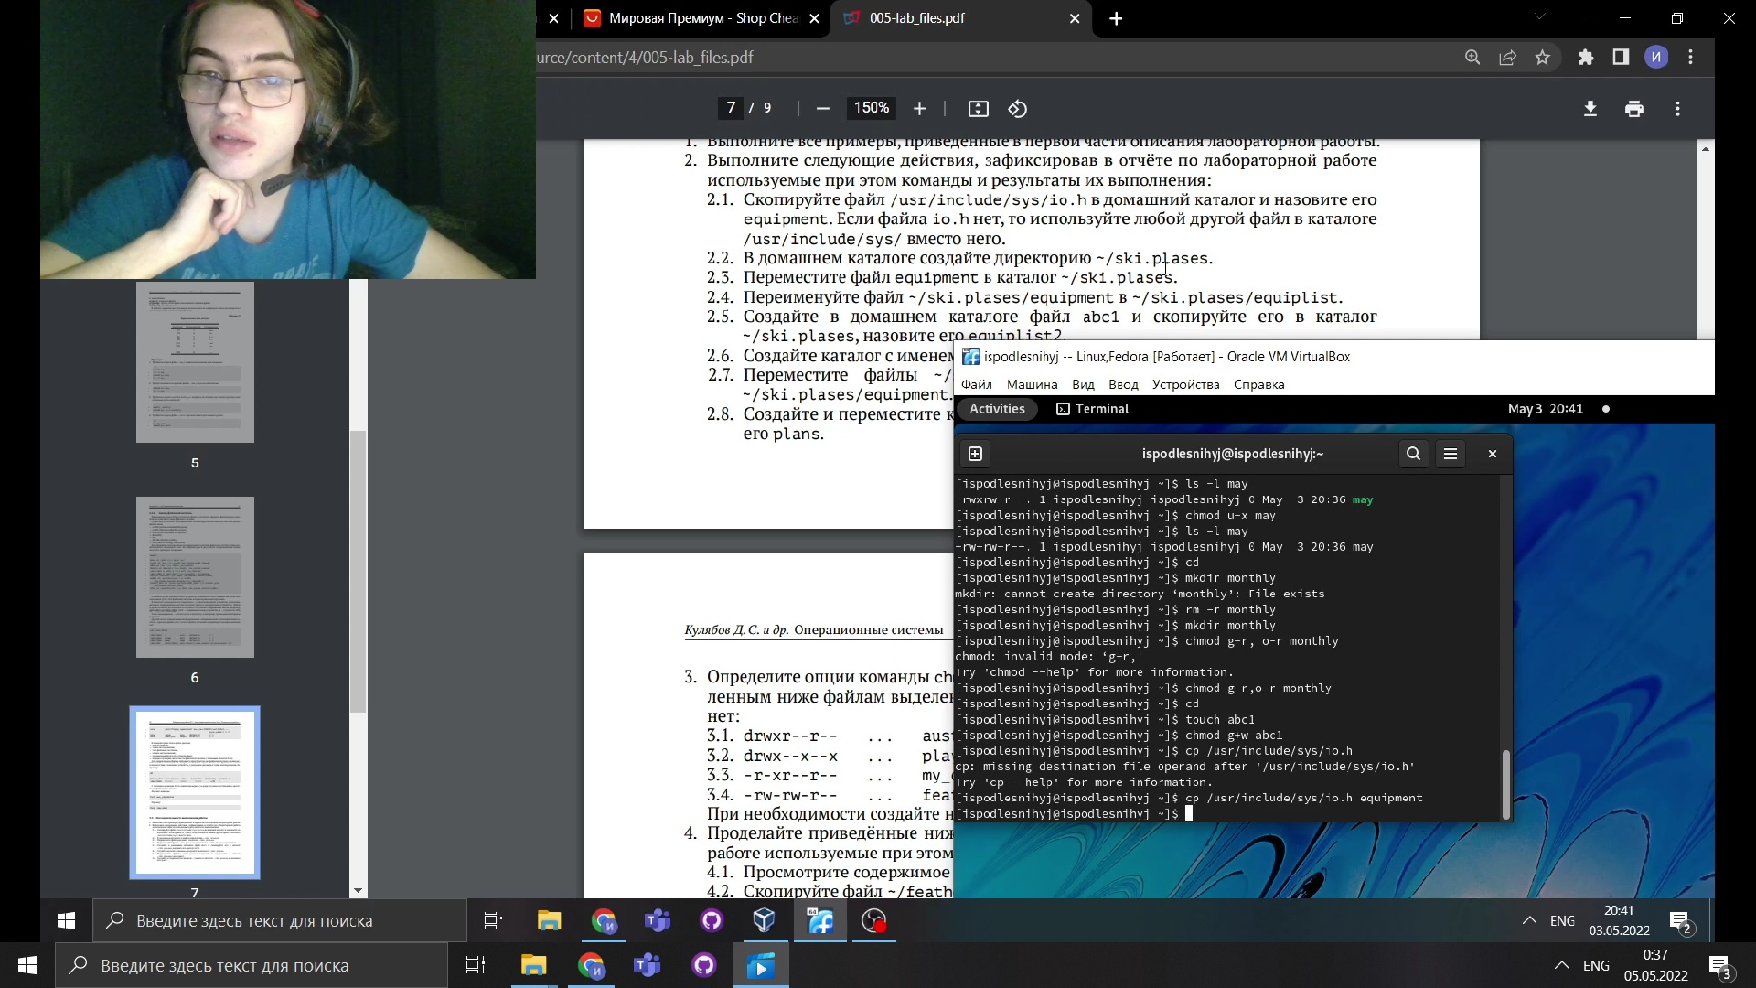

Шаг 2.1

2.2-2.3.В домашнем каталоге создайте директорию -/ski.plases и переместите equipment в -/ski.plases

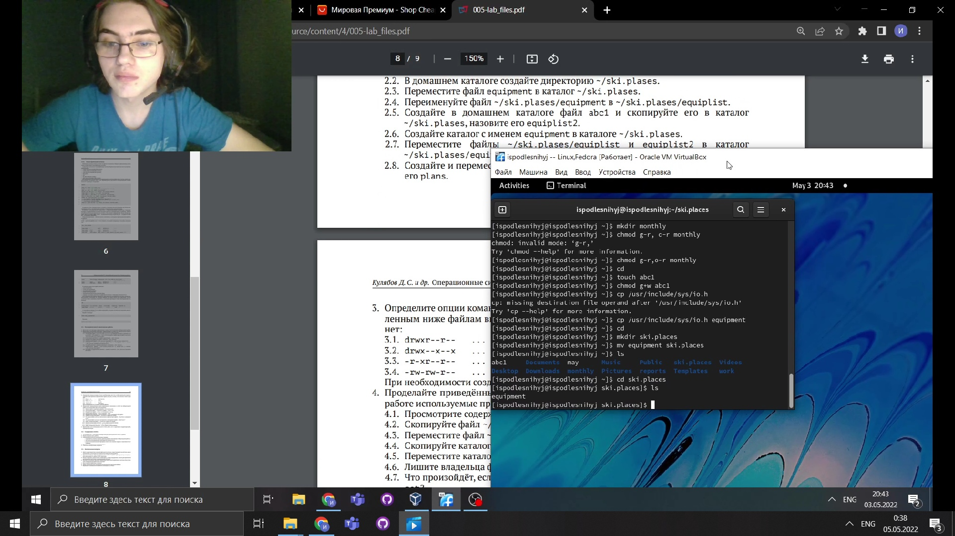

Шаг 2.2-2.3

2.4. 4. Переименуйте файл -/ski.plases/equipment в -/ski.plases/equiplist.

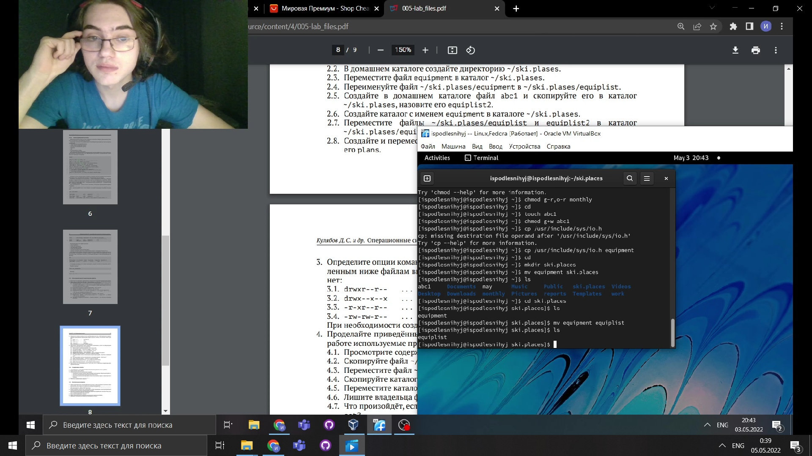

Шаг 2.4

2.5 Создайте в домашнем каталоге файл abc1 и скопируйте его в каталог ~/ski.plases, назовите его equiplist2.

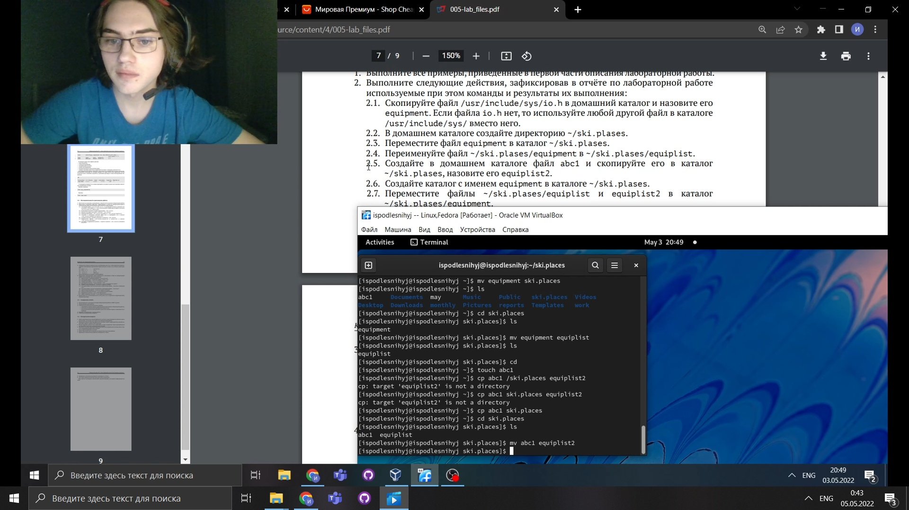

Шаг 2.5

2.6 - 2.7. Создайте каталог equipment в каталоге -/ski.plases и Переместите файлы ~/ski.plases/equiplist и equiplist2 в

~/ski.plases/equipmen

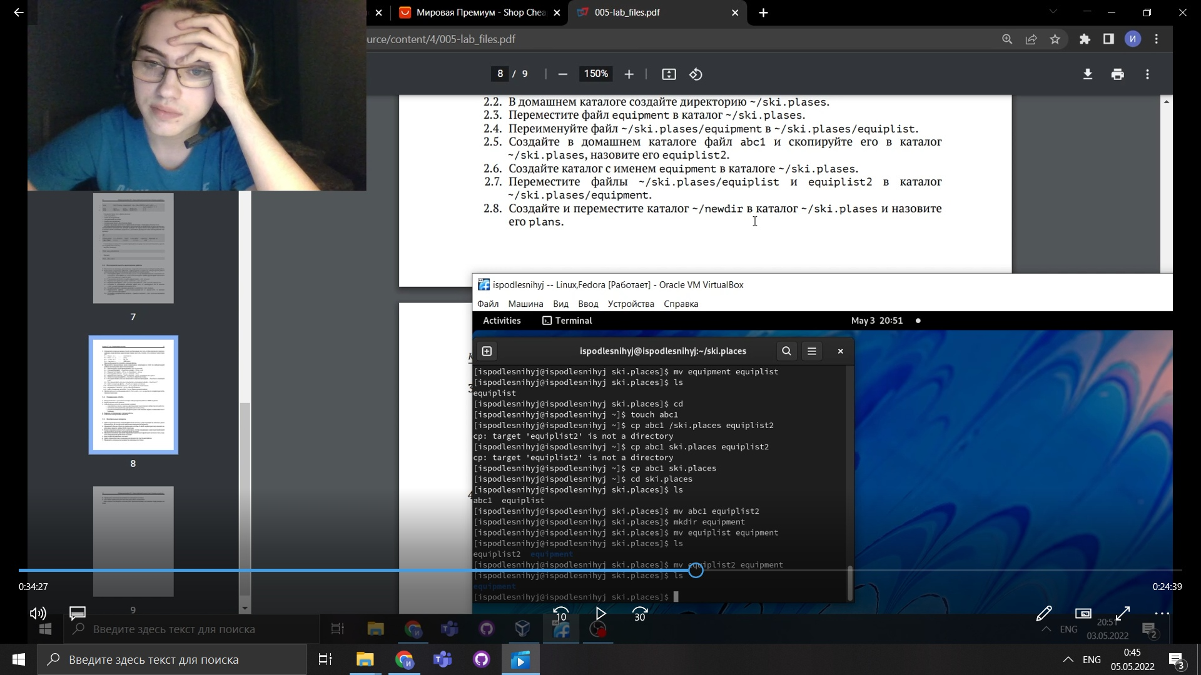

Шаг 2.6-2.7

2.8 . Создайте и переместите каталог -/newdir в каталог ~/ski.plases и назовите его plans

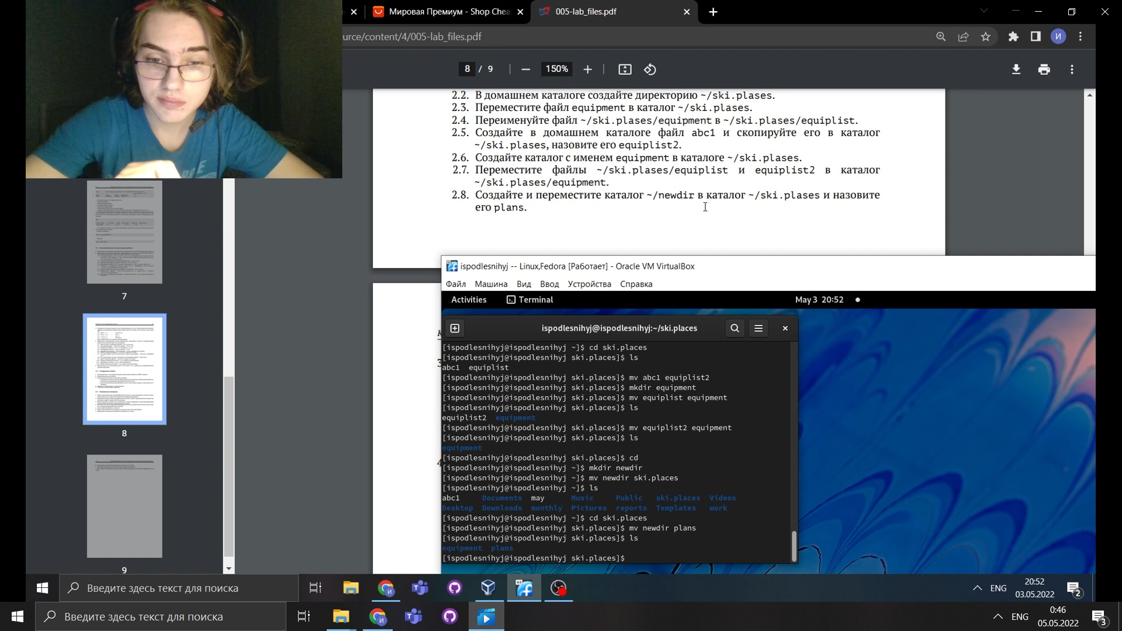

Шаг 2.8

1. Определите опции команды chmod, необходимые для того, чтобы присвоить перечисленным ниже файлам выделенные права доступа, считая, что в начале таких прав нет:

3.1

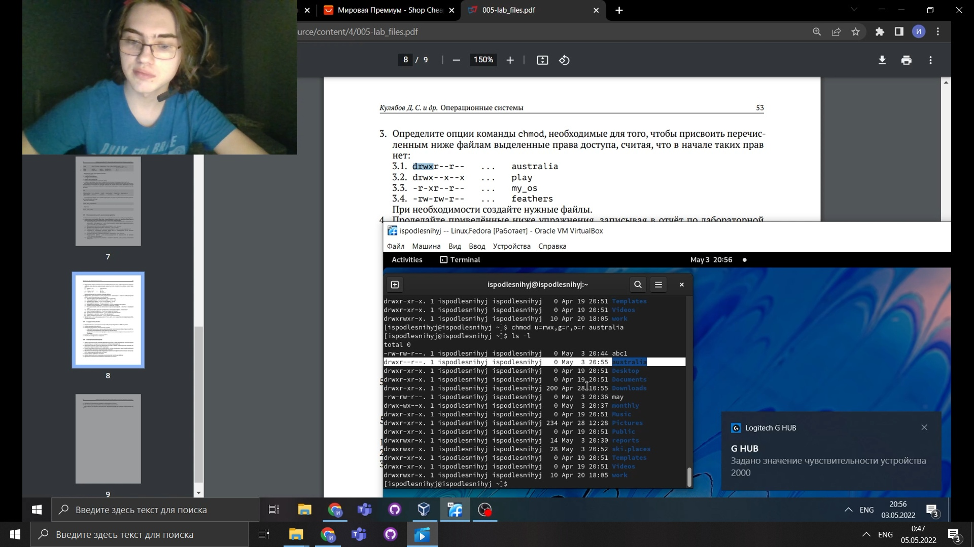

Шаг 3.1

3.2

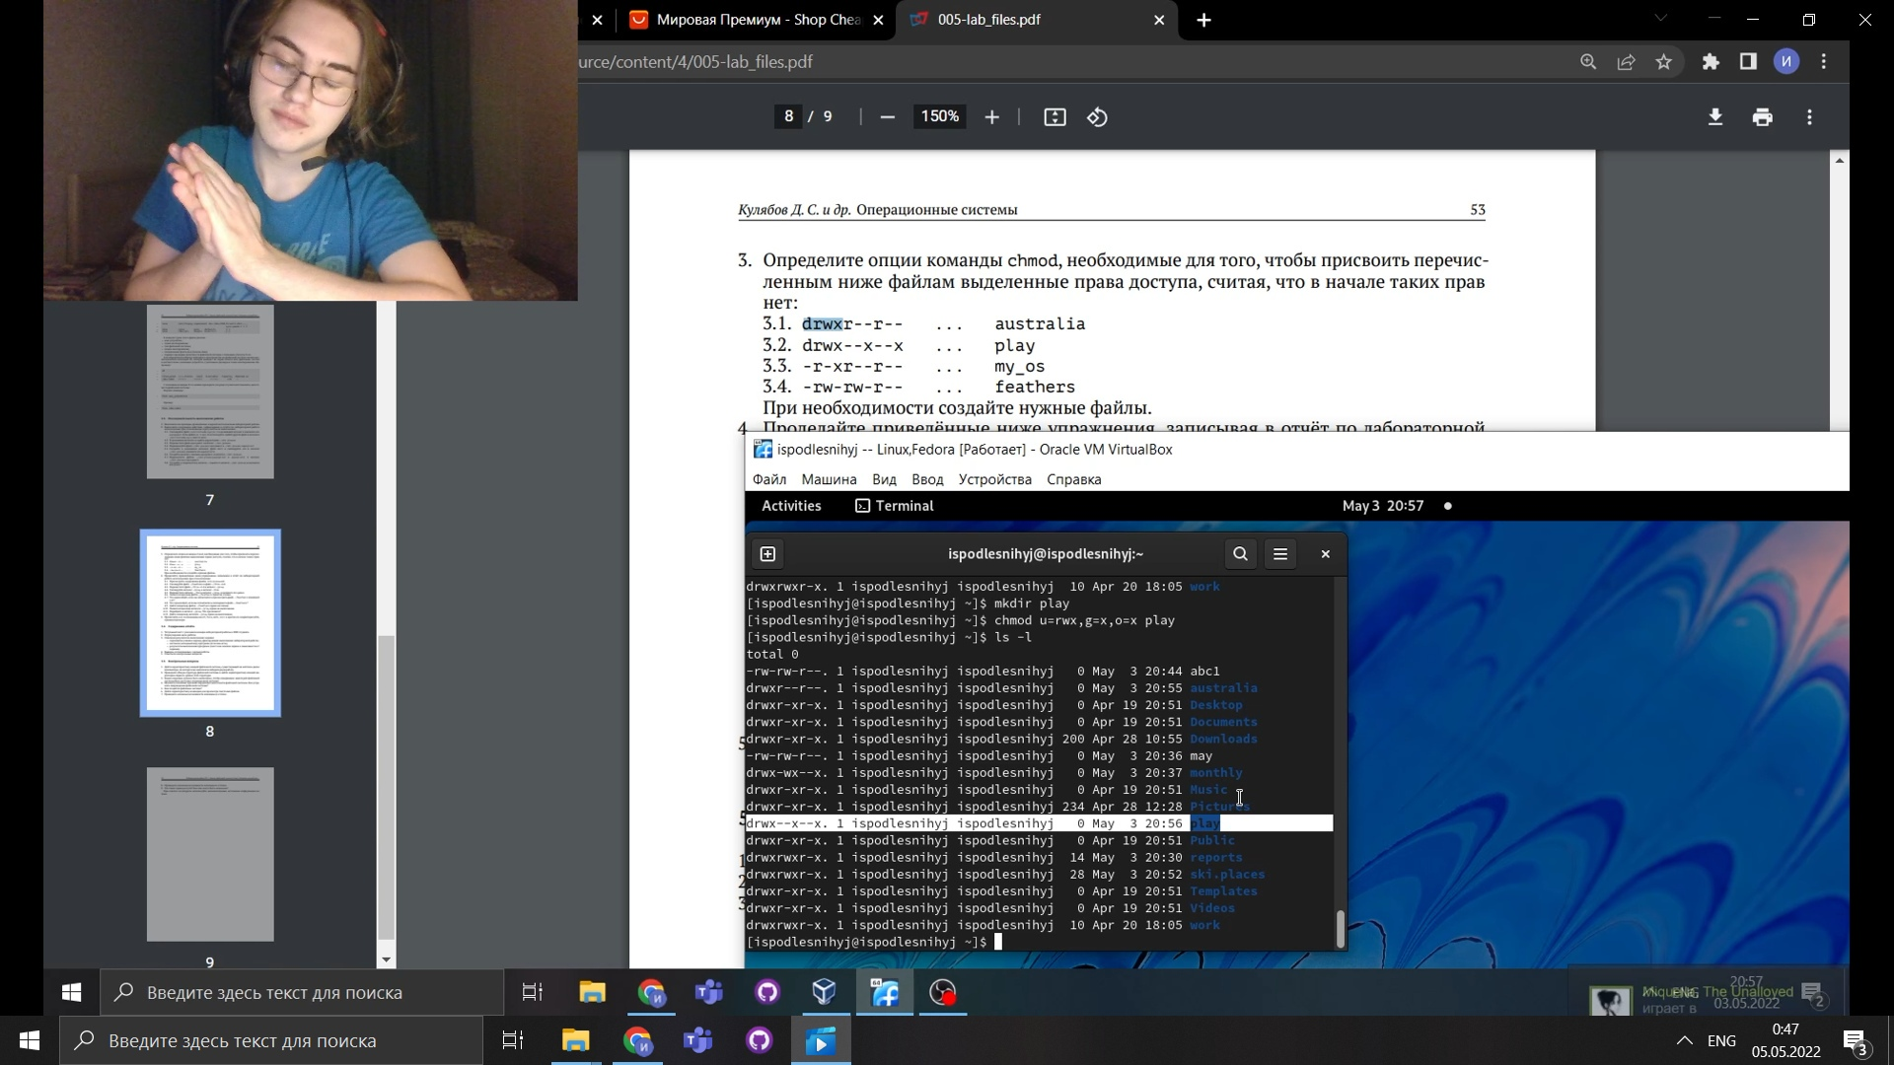

Шаг 3.2

3.3

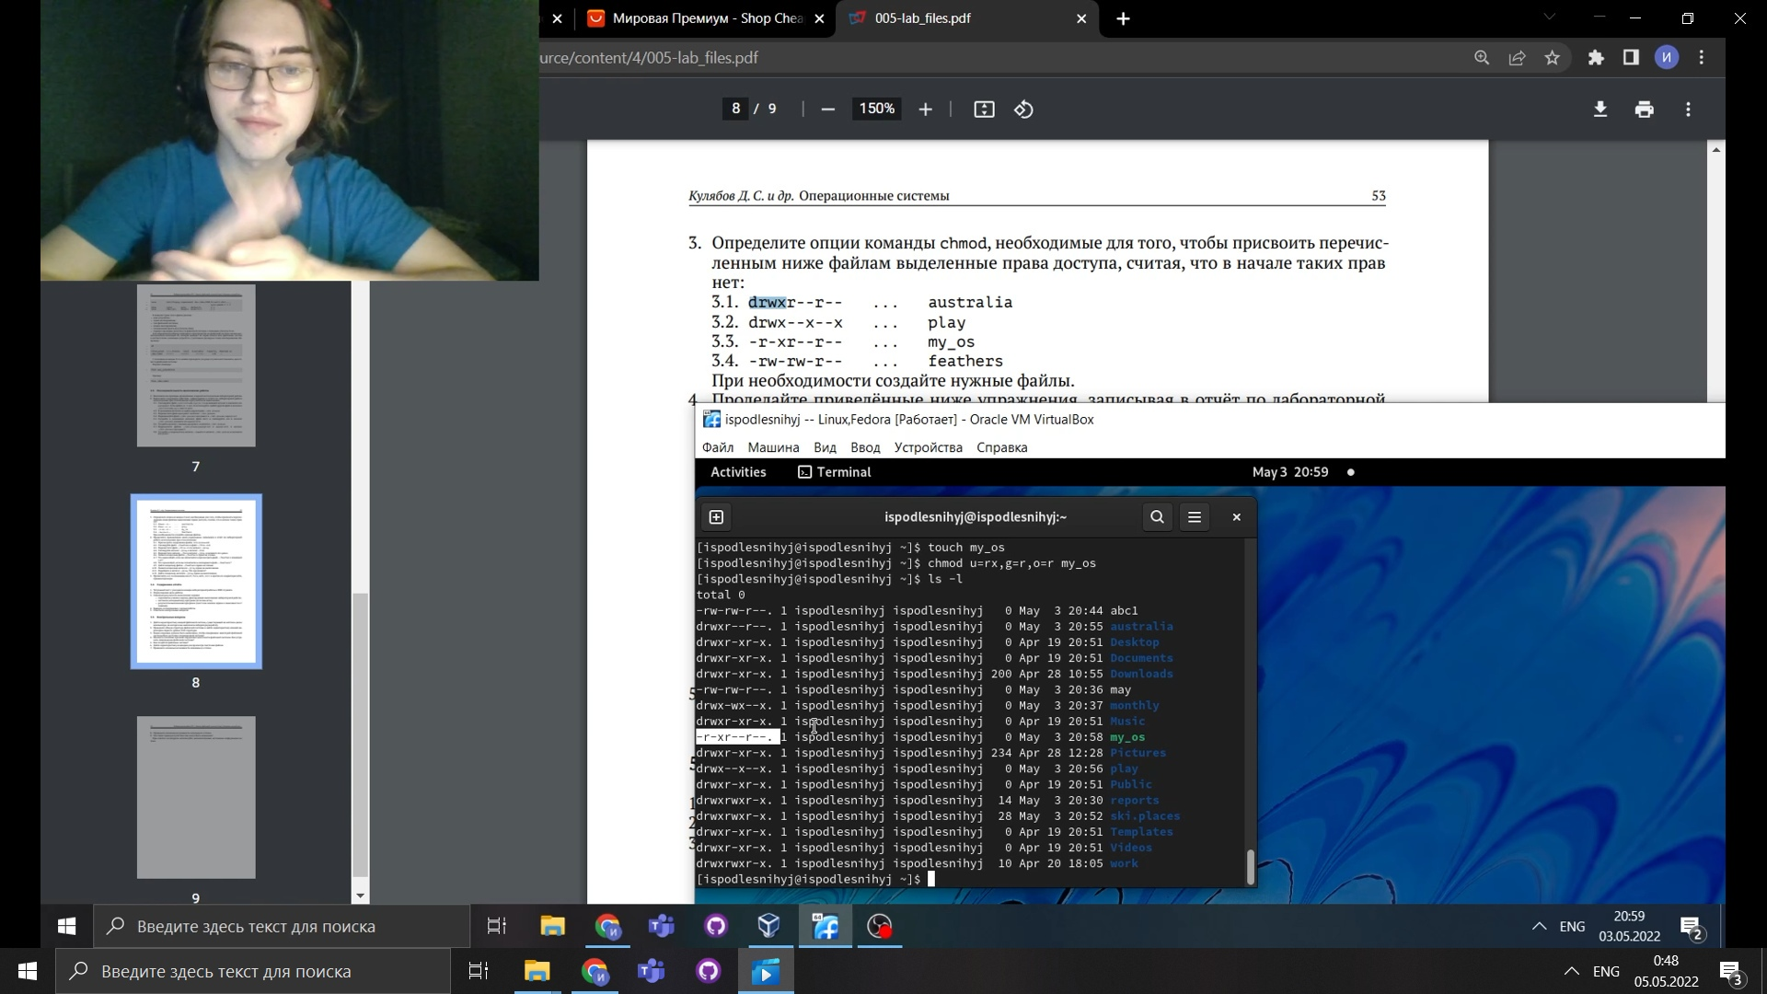

Шаг 3.3

3.4

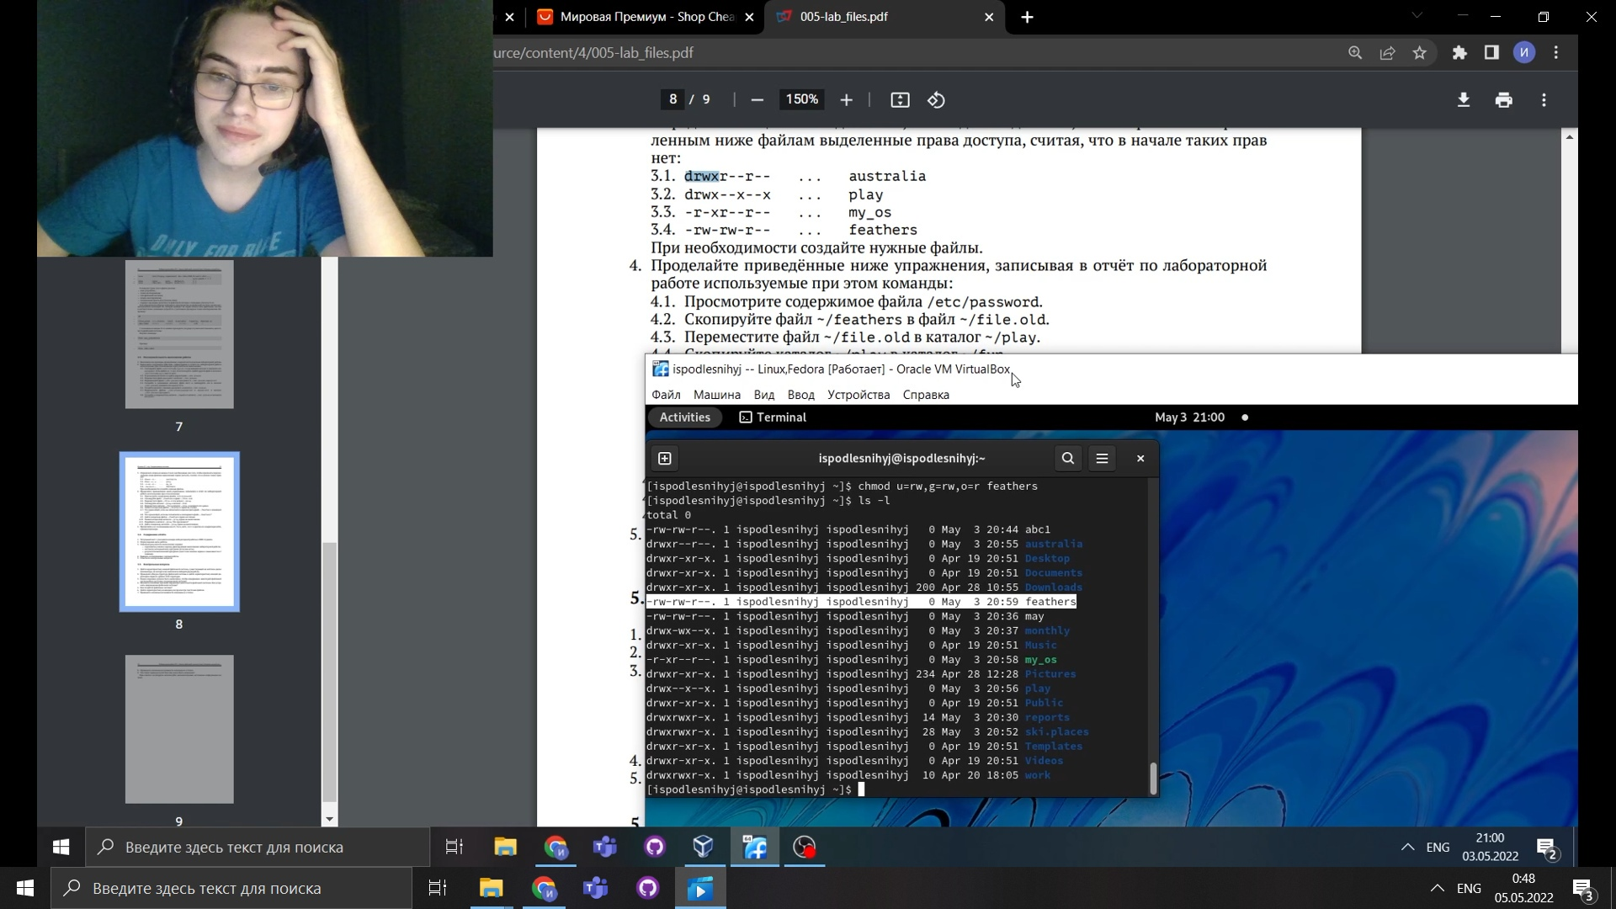

Шаг 3.4

1. Проделайте приведённые ниже упражнения, записывая в отчёт по лабораторной работе используемые при этом команды:

4.1 . Просмотрите содержимое файла /etc/password.

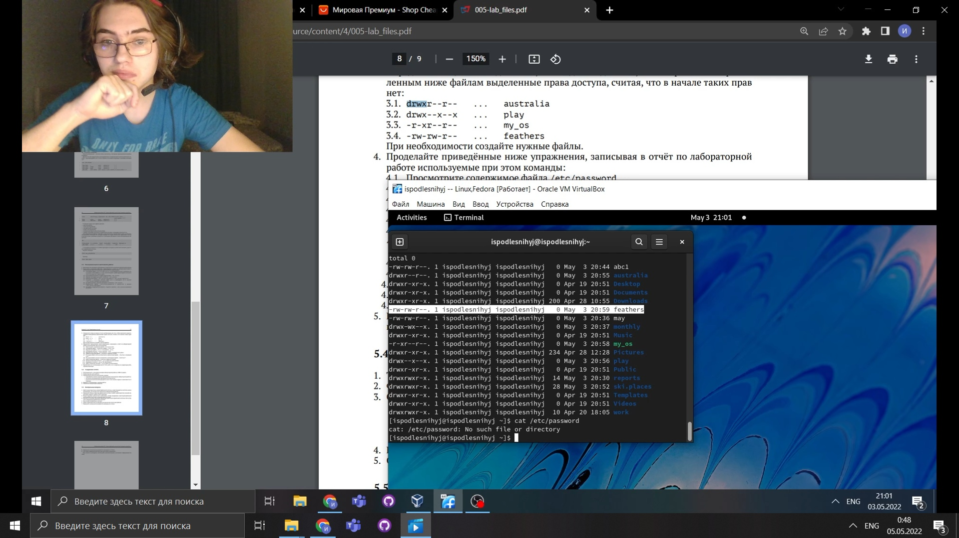

Шаг 4

4.2-4.3 Скопируйте файл -/feathers в файл ~/file.old и Переместите файл -/file.old в каталог -/play.

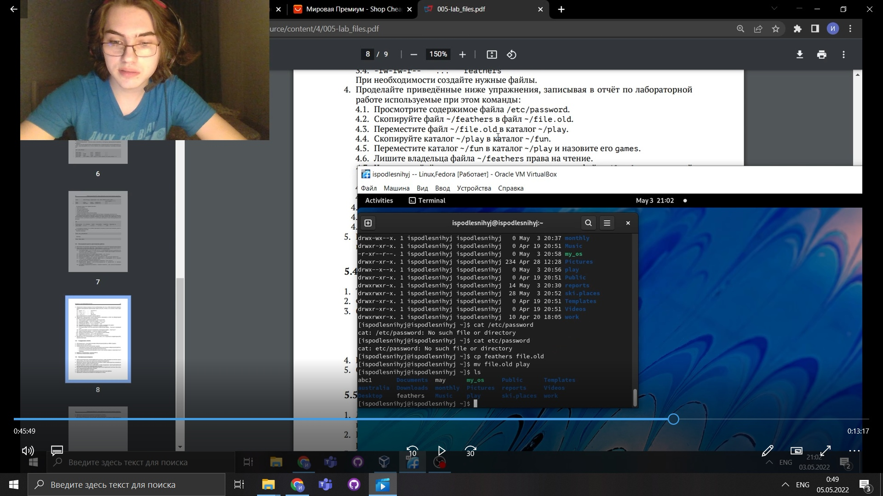

Шаг 4

4.4 Скопируйте каталог -/play в каталог ~/fun.

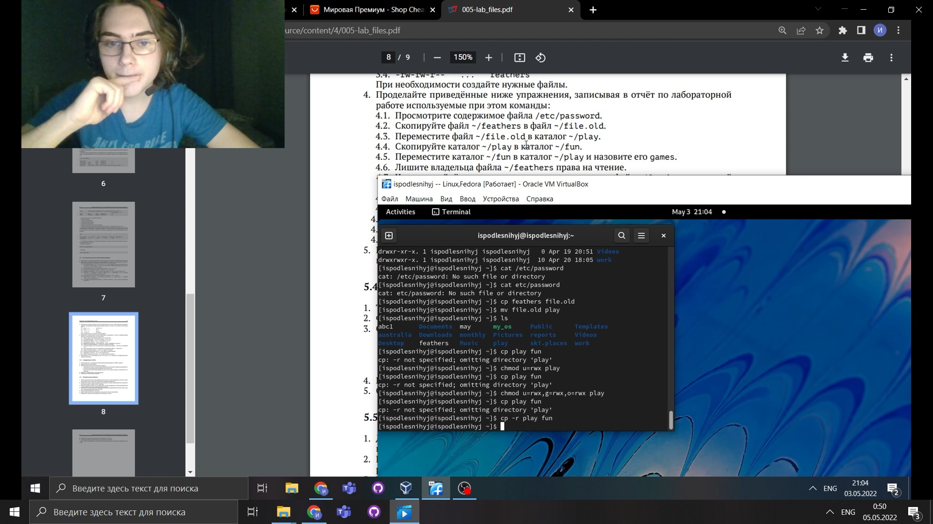

Шаг 4

4.5 Переместите каталог -/fun в каталог ~/play и назовите его games.

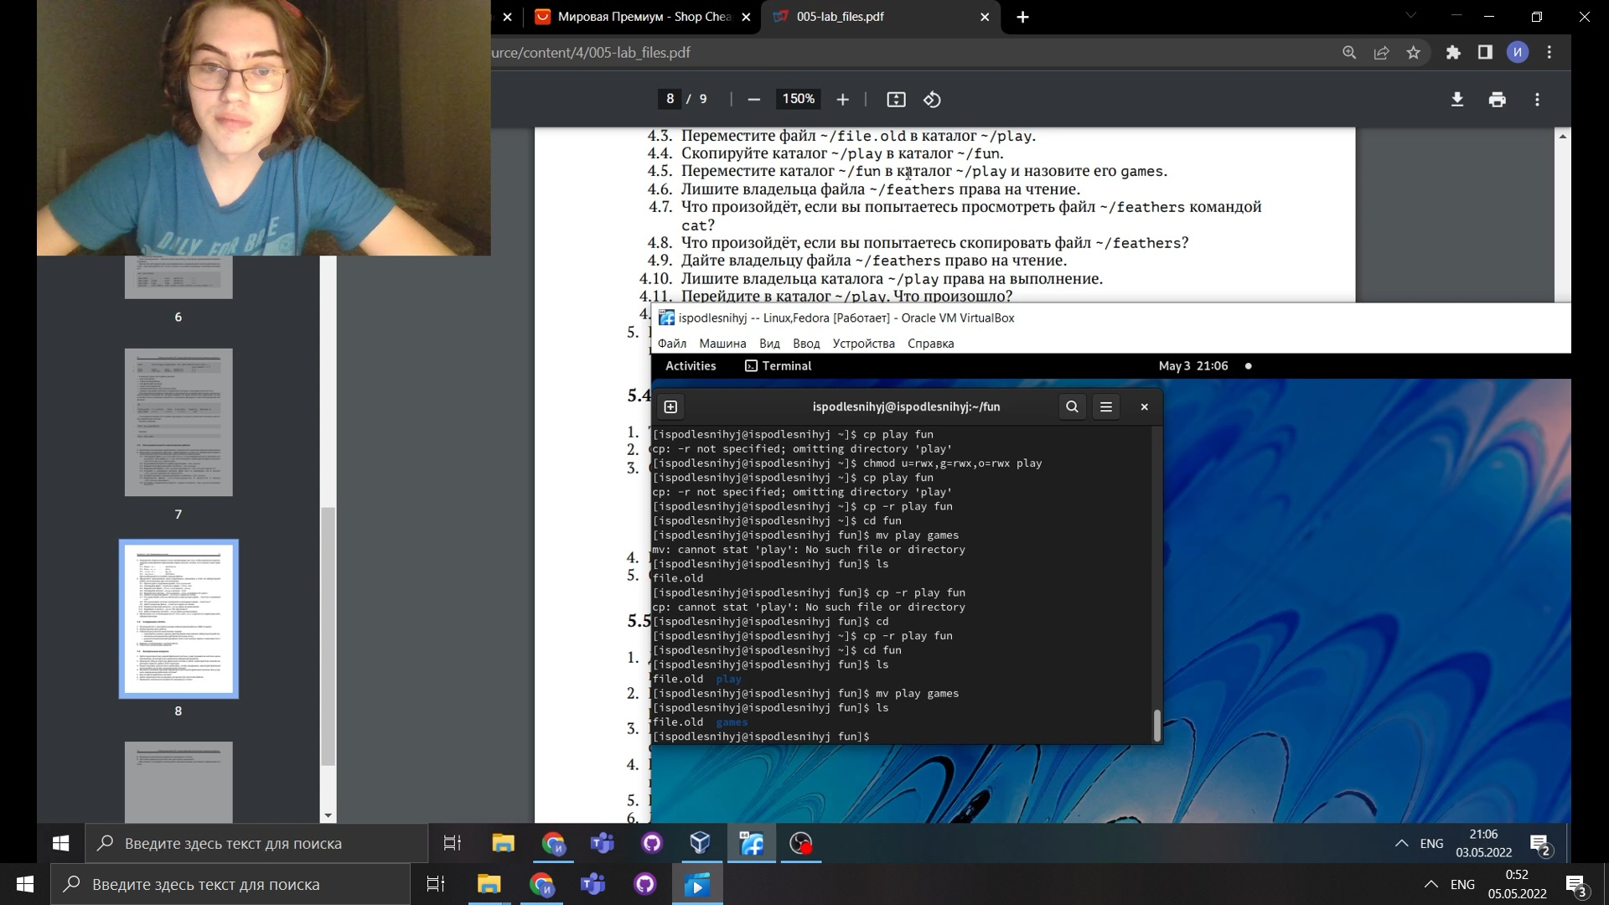

Шаг 4

4.6-4.7 Лишите владельца файла ~/feathers права на чтение и проверьте, что произойдеет при попытке прочтения файла командой cat

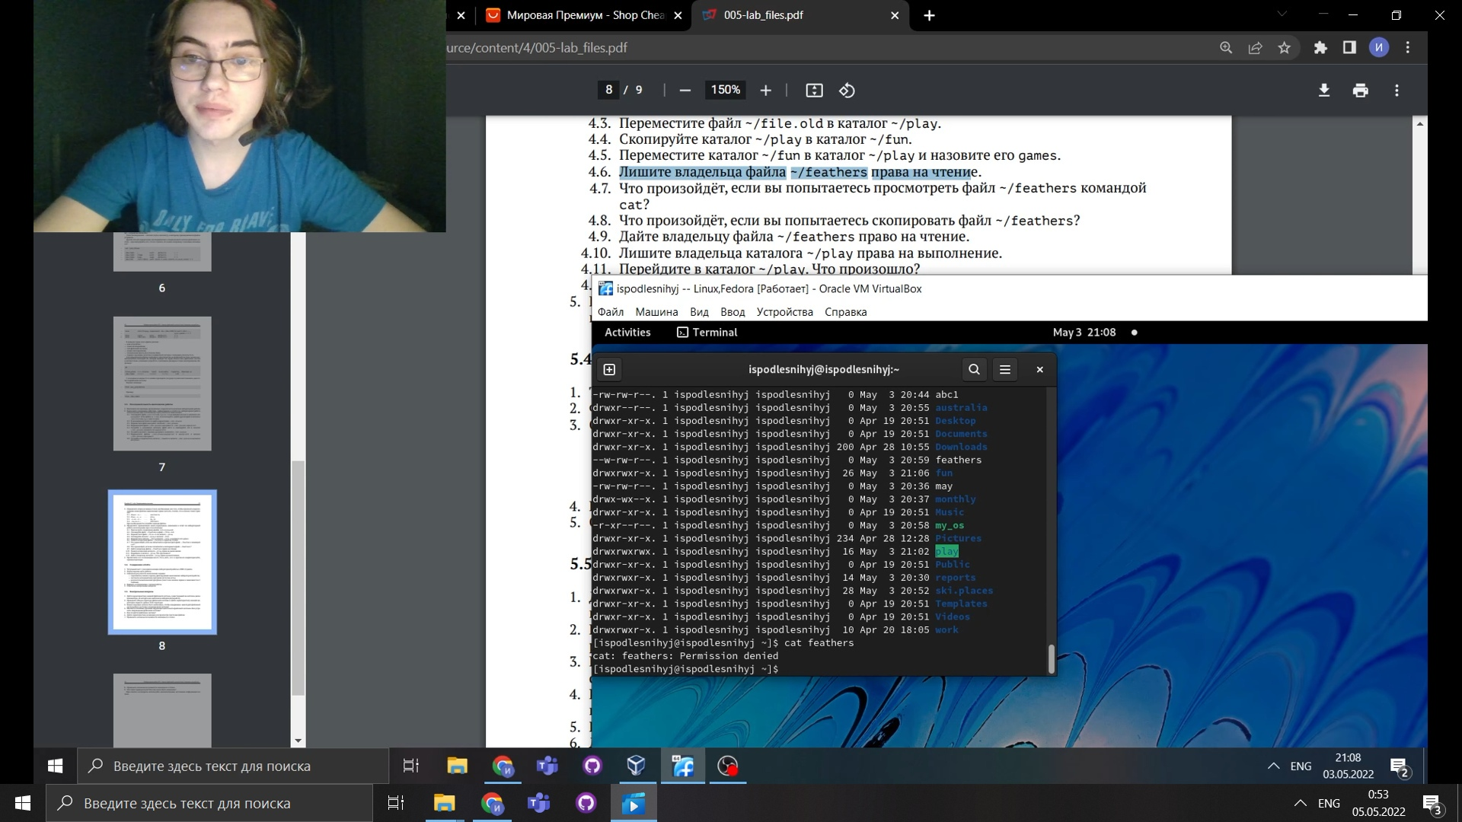

Шаг 4

4.8 Что произойдёт, если вы попытаетесь скопировать файл ~/feathers

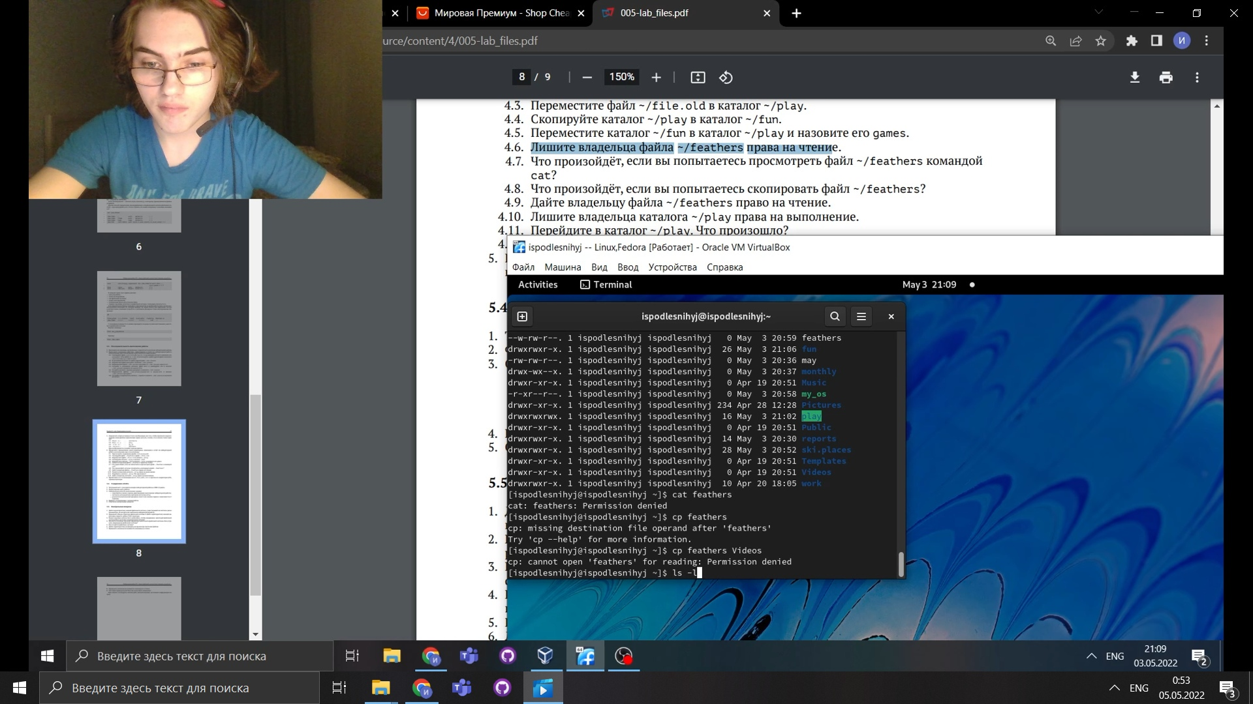

Шаг 4

4.9 Дайте владельцу файла ~/feathers право на чтение

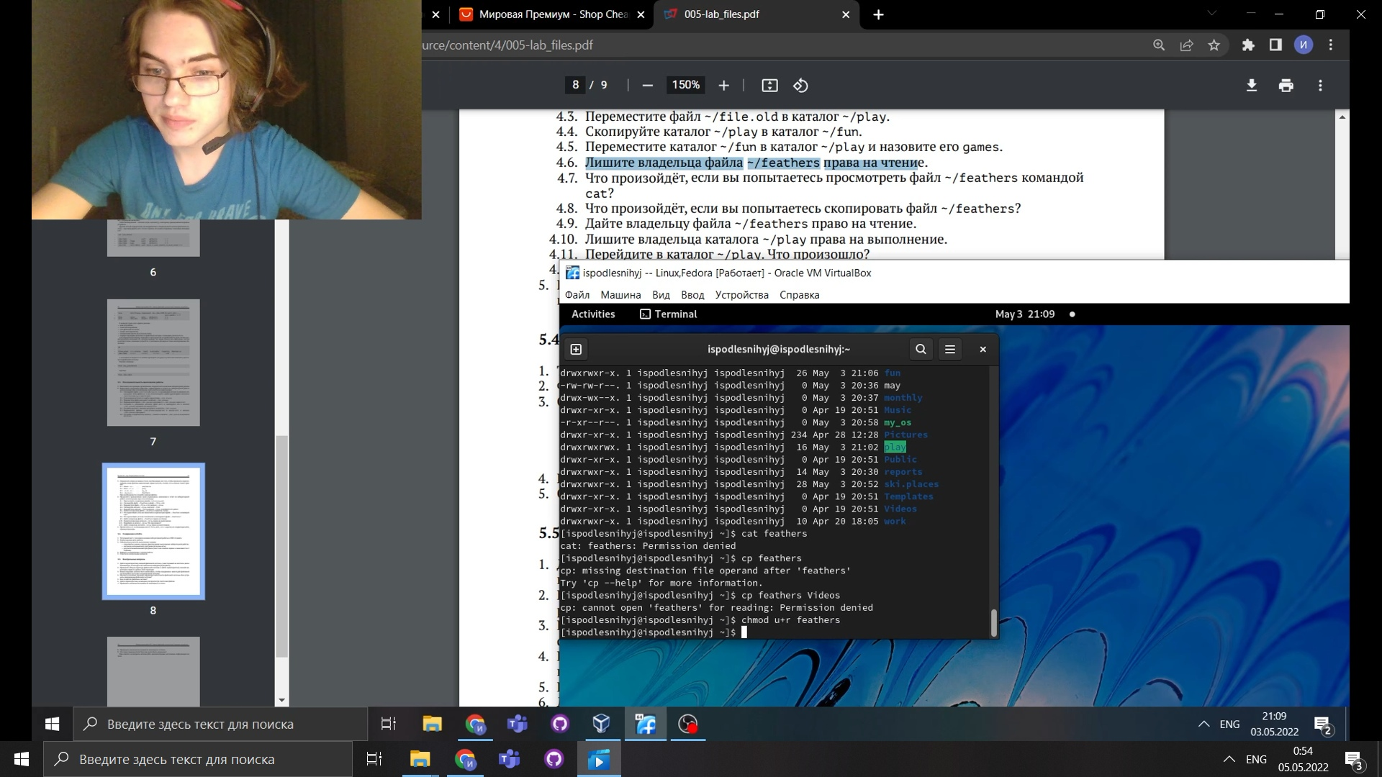

Шаг 4

4.10-4.12 Лишите владельца каталога ~/play права на выполнение

Перейдите в каталог -/play. Что произошло?

Дайте владельцу каталога ~/play право на выполнение

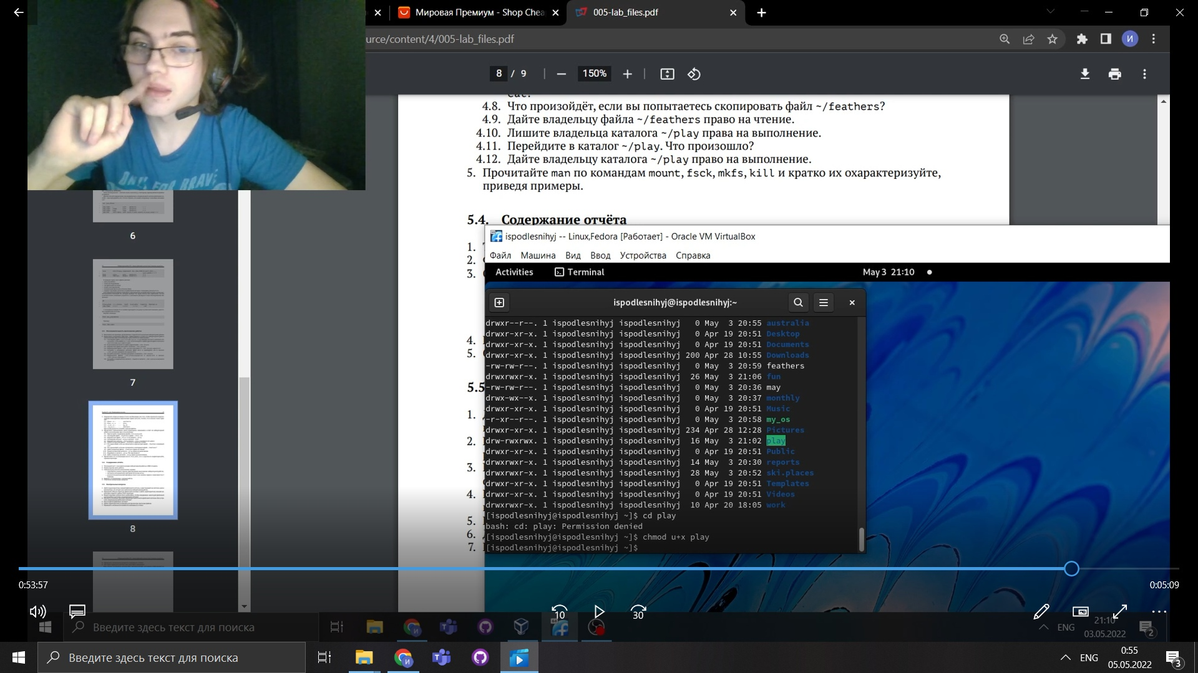

Шаг 4

1. Прочитайте man по командам mount, fsck, mkfs, kill и кратко их охарактеризуйте, приведя примеры

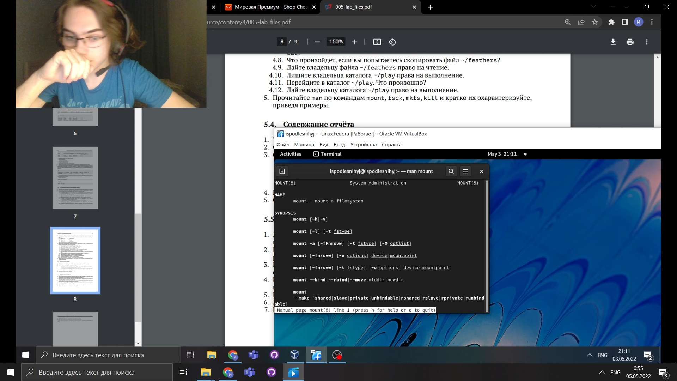

Шаг 5

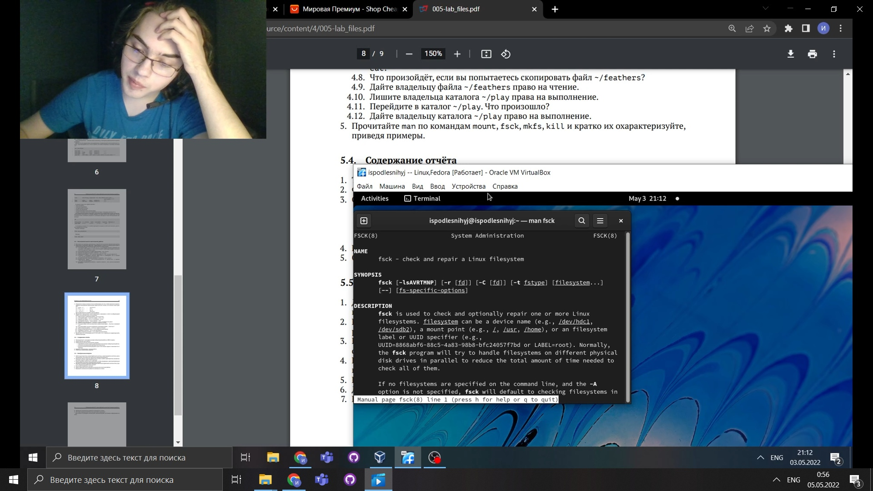

Шаг 5

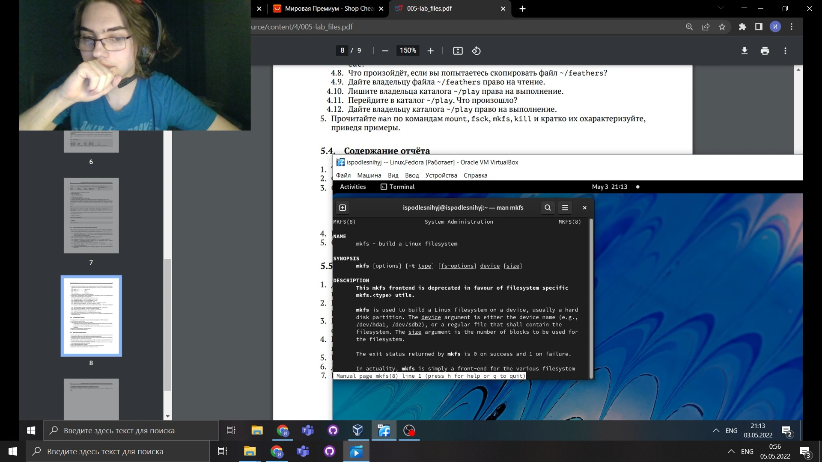

Шаг 5

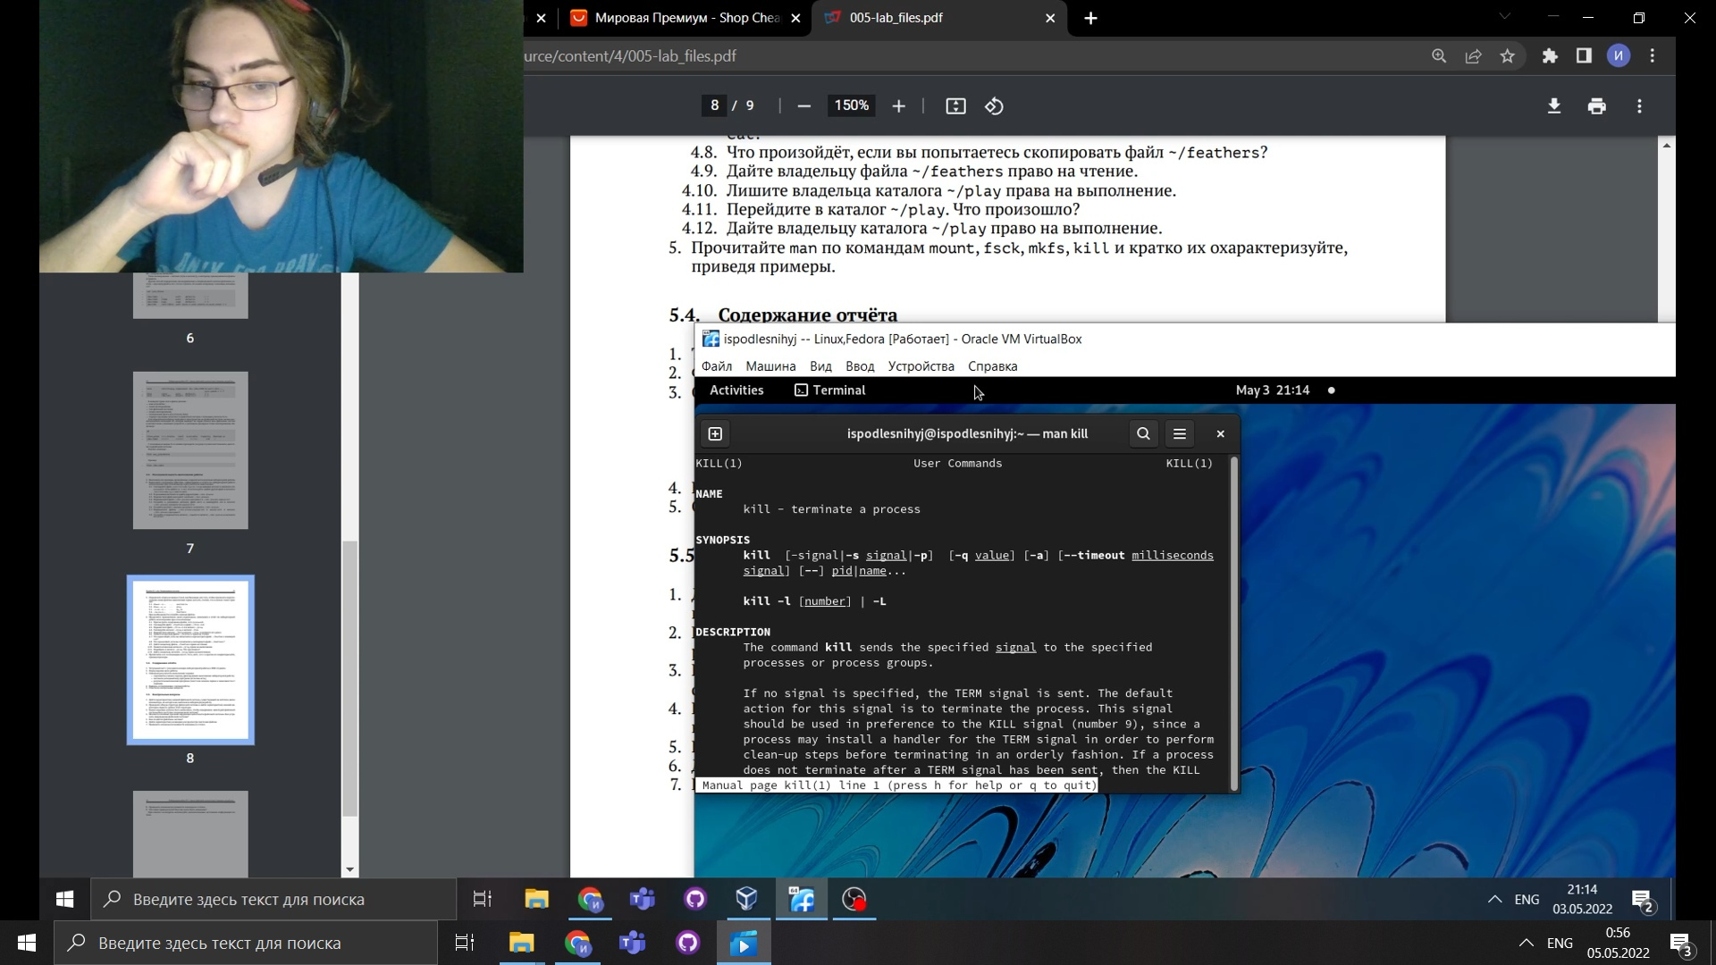

Шаг 5

# ВЫВОДЫ

**Мы ознакомились с файловой системой Linux, её структурой, именами и содержанием каталогов и приобрели практических навыков по применению команд для работы с файлами и каталогами, по управлению процессами (и работами), по проверке использования диска и обслуживанию файловой системы.**

# Контрольные Вопросы

1. stdin — стандартный поток ввода (по умолчанию: клавиатура), файловый дескриптор 0.
2. /> - открытие файла для перенаправления потока. /» - файл открывается в режиме добавления.
3. Конвейер (pipe) служит для объединения простых команд или утилит в цепочки,в которых результат работы предыдущей команды передаётся последующей. Синтаксис следующий: команда 1 | команда 2 означает, что вывод команды 1 передастся на ввод команде 2.
4. Процессы в linux можно описать как контейнеры, в которых хранится вся информация о состоянии и выполнении программы.
5. Process IDentifier, PID — уникальный номер (идентификатор процесса. (GID) - обозначает группу, к которой относится пользователь.
6. Запущенные фоном программы называются задачами (jobs). Ими можно управлять с помощью команды jobs, которая выводит список запущенных в данный момент задач.
7. top - позволяет выводить информацию о системе, а также список процессов динамически обновляя информацию о потребляемых ими ресурсах. Команда htop похожа на команду top по выполняемой функции: они обе показывают информацию о процессах в реальном времени, выводят данные о потреблении системных ресурсов и позволяют искать, останавливать и управлять процессами. В программе htop реализован очень удобный поиск по процессам, а также их фильтрация.
8. Команда find используется для поиска и отображения имён файлов, соответствующих заданной строке символов. Формат команды: find путь [-опции] Путь определяет каталог, начиная с которого по всем подкаталогам будет вестисьпоиск. Пример: Вывести на экран имена файлов из вашего домашнего каталога и его подкаталогов, начинающихся на f: find ~ -name “f*” -print где ~ — обозначение вашего домашнего каталога, -name — после этой опции указывается имя файла, который нужно найти, ”f*” — строка символов, определяющая имя файла, -print — опция, задающая вывод результатов поиска на экран.
9. Можно найти файл по контексту (содержанию) используя комбинацию команд find и grep. find -type f -exec grep -H ‘text’.
10. Определить объем свободной памяти на жёстком диске можно с помощью df -h.
11. Определить объем домашнего каталога можно командой du -s.
12. Для завершения процесса необходимо выполнить команду kill [номер задач].